Questão 1
(Mack-2005 - adaptado) A acondroplasia é um tipo de nanismo em que a cabeça e o tronco são normais, mas braços e pernas são muito curtos. É condicionado por um gene dominante que, em homozigose, provoca a morte antes do nascimento. Os indivíduos normais são recessivos e os afetados são heterozigotos. A probabilidade de um casal acondroplásico ter uma criança normal é de
a) 1/6
b) 1/8
c) 2/5
d) 1/3
e) 1/4
Questão 2

Em um experimento, ao cruzar plantas puras de flores roxas com plantas puras de flores brancas, obteve-se 100% de plantas com flores roxas em F1. Levando em consideração que o experimento obedece à Primeira Lei de Mendel, espera-se que em F2 as flores roxas e brancas apresentem-se em uma proporção de:
a) 5:3.
b) 1:1.
c) 2:3.
d) 3:1.
e) 2:5.
Questão 3

Imagine que, no cruzamento entre dois ratos de pelagem preta, nasceu um filhote de pelagem branca. Ao observar esse fato, podemos afirmar que a probabilidade de nascer descendentes homozigotos deste cruzamento é de:
- 25%
- 12,5%
- 75%
- 50%
- 100%

Questão 4

(Fuvest-SP) Dois genes alelos atuam na determinação da cor das sementes de uma planta: A, dominante, determina a cor púrpura e a, recessivo, determina a cor amarela. A tabela abaixo apresenta resultados de vários cruzamentos feitos com diversas linhagens dessa planta:

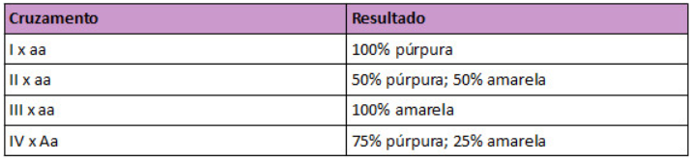
Apresentam genótipo Aa as linhagens:

a) I e II.
b) II e III.
c) II e IV.
d) I e IV.
e) III e IV.
Questão 5

Sabemos que o albinismo é uma anomalia genética recessiva em que o indivíduo portador apresenta uma deficiência na produção de melanina em sua pele. Se um rapaz albino se casa com uma menina que produz melanina normalmente, porém que possui mãe albina, qual é a probabilidade de o filho do casal nascer albino?
a) 100%.
b) 75%.
c) 50%.
d) 25%.
e) 0%.


Aponte a câmera do seu celular para o Q.R. Code abaixo e encaminhe suas respostas para correção ou utilize o link ao lado.

Correção do exercício

https://docs.google.com/forms/d/e/1FAIpQLSepE2tweJL6XdEq8FbBBruHoKUDt-Q52Hv9JL9XGdx6tWry9Q/viewform

